Уважаемые родители детей выпускных групп Pihlakas и Kellukesed!
Сообщаем, что в 2021 году, учитывая сложную эпидемиологическую обстановку в Нарве и с целью уменьшения рисков заражения вирусом COVID-19, принято решение о том, что выпускные праздничные мероприятия проводятся для детей без участия родителей как в музыкальном зале, так и на территории детского сада. Уточняем, что будет организована фото и видеосъёмка на выпускных мероприятиях. Общее фотографирование с родителями запрещено по рекомендации Департамента здоровья.
Напоминаем, что родители выпускников, приходящие в эти дни в детский сад, на улице соблюдают правило 2+2, желательно наличие маски и на улице.
21 мая, в пятницу, выпускной бал для группы Pihlakas «Приключения Незнайки в Солнечном городе».
Начало в 11.00 в музыкальном зале.
28 мая, в пятницу, выпускной бал для группы Kellukesed «Приключения Незнайки в Солнечном городе».
Начало в 11.00 в музыкальном зале.

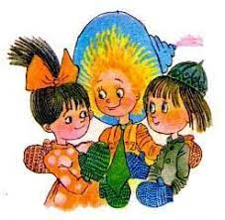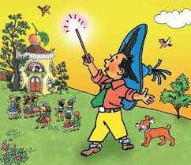
В дни проведения мероприятий для детей будет организован праздничный обед в группах. Родители детей при желании могут снять детей с питания на полдник и организовать дополнительный сладкий стол. Обращаем внимание, что блюда сладкого стола и напитки должны быть в индивидуальной упаковке для каждого ребёнка, фрукты должны быть целые, обработка фруктов и подготовка к столу будет проведена в детском саду.
Команда взрослых детского сада Põngerjas постарается создать для наших выпускников радостное и праздничное настроение в памятный день Выпускного бала!
Благодарим за понимание!
Будем здоровы!
Администрация детского сада 